Материально- техническое оснащение кабинетов
Кабинет начальной школы №1
Наименование | Количество шт
Стол ученический длинный трансформер | 10
Стул ученический трансформер | 20
Стол ученический длинный №5 | 2
Стул ученический № 5 | 4
Стол учительский | 1
Стул учительский | 1
Письменный стол | 1
Ноутбук учительский acer | 1
Проектор acer | 1
Интерактивная доска Smart | 1
Колонки - комплект | 1
Шкаф книжный | 3
Доска школьная | 1
Комплект методической литературы | 1
Рециркулятор воздуха | 1

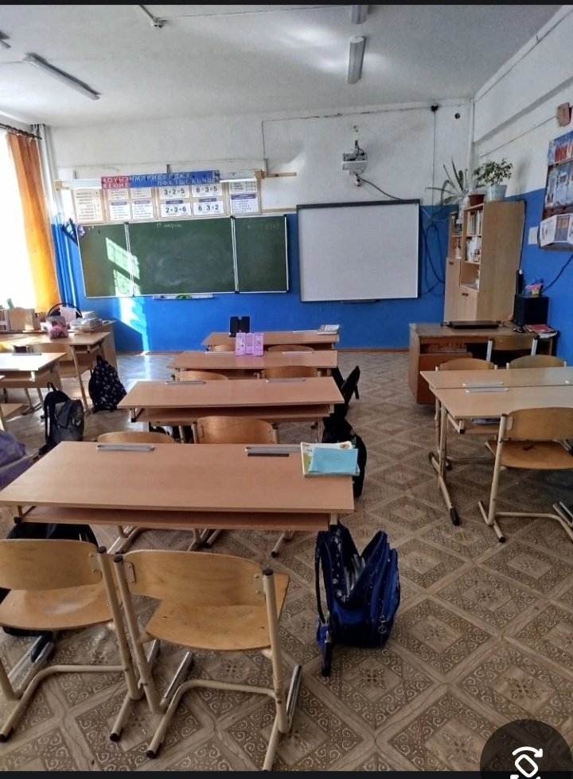
Кабинет №2 (начальные классы)
Наименование | Количество шт
Стол ученический | 13
Стул ученический | 26
Стол учительский | 1
Ноутбук учительский Lenovo | 1
Проектор Epson | 1
Компьютерный стол | 1
Шкаф книжный | 3

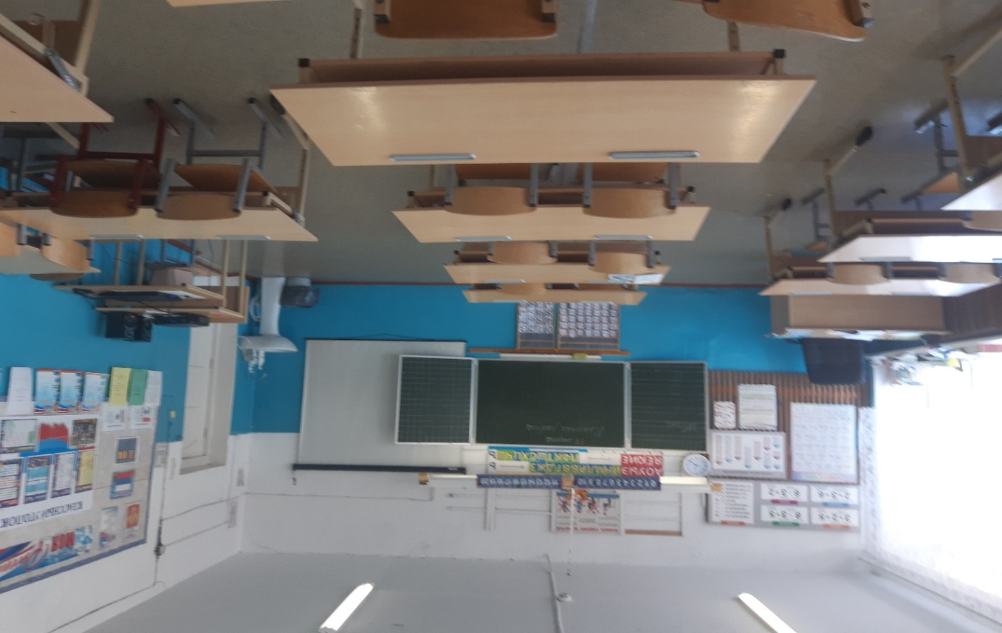

Кабинет №3 (начальные классы)
Наименование | Количество шт
Стол ученический | 13
Стул ученический | 26
Стол учительский | 1
Ноутбук учительский Lenovo | 1
Проектор Epson | 1
Экран | 1
Шкаф книжный | 3
Компьютерный стол | 1

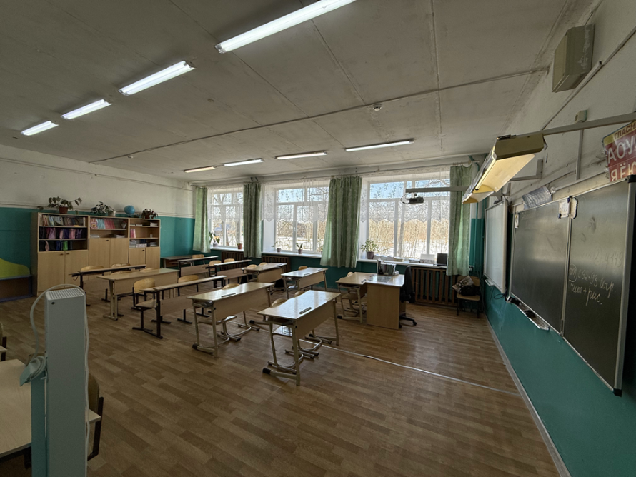

Кабинет №4 (начальные классы)
Наименование | Количество шт
Стол ученический | 13
Стул ученический | 26
Стол учительский | 1
Ноутбук учительский msi | 1
Проектор Epson | 1
Интерактивная доска | 1
Шкаф книжный | 3
Колонки defender | 1

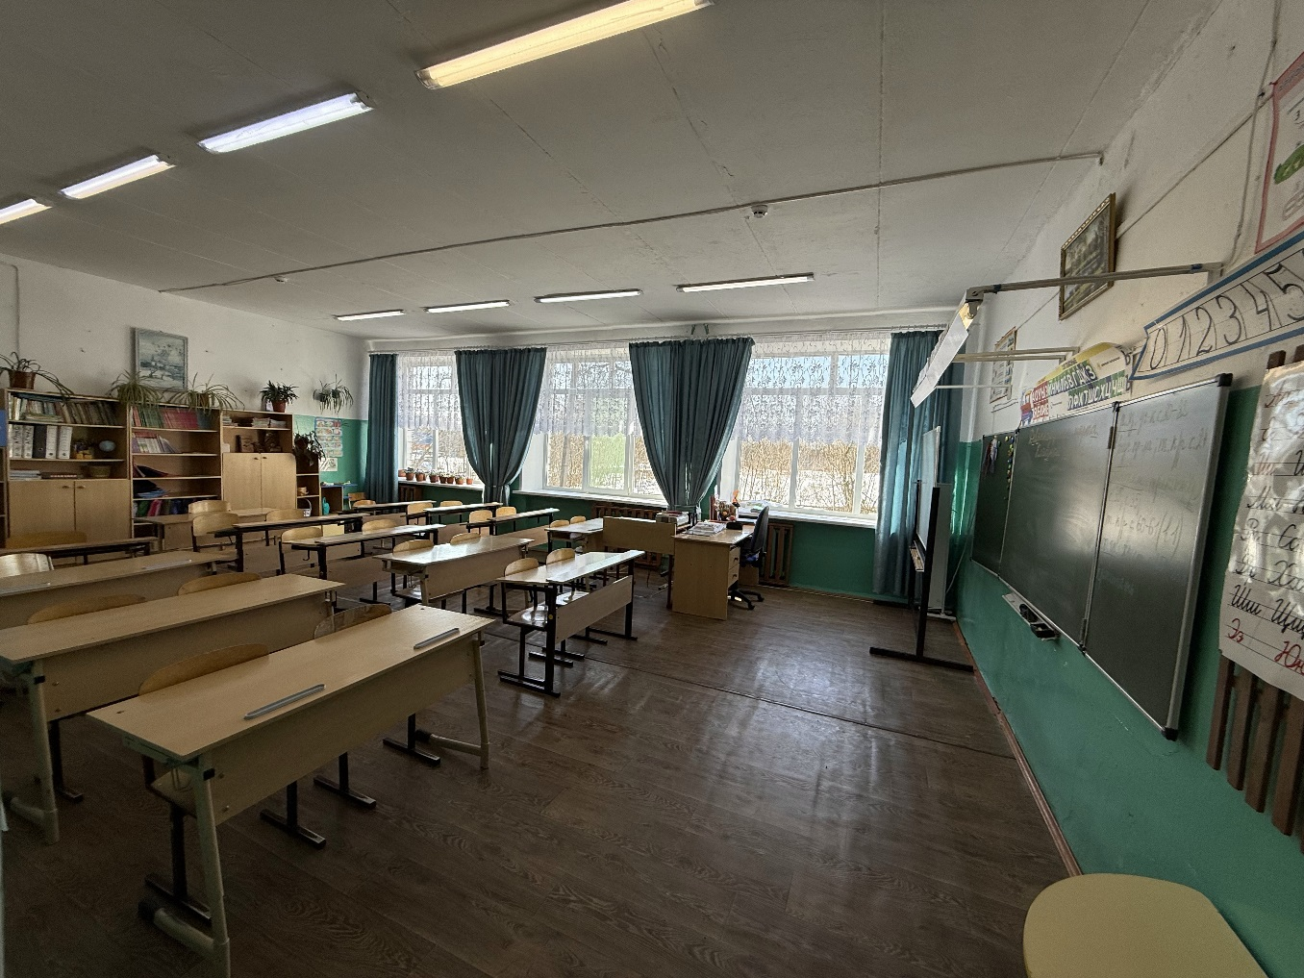

Кабинет №5 (начальные классы)
Наименование | Количество шт.
Стол ученический | 9
Стул ученический | 19
Стол учительский | 1
Ноутбук учительский Lenovo | 1
Проектор Epson | 1
Экран | 1
Шкаф книжный | 3
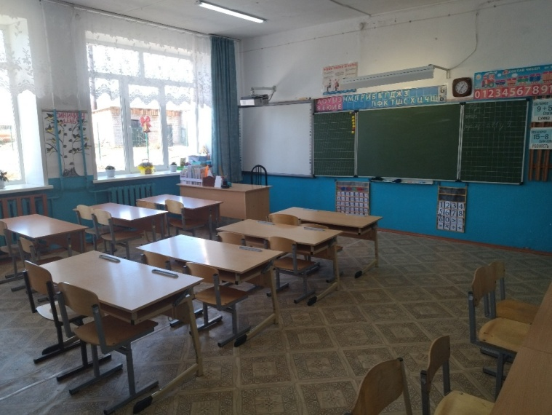
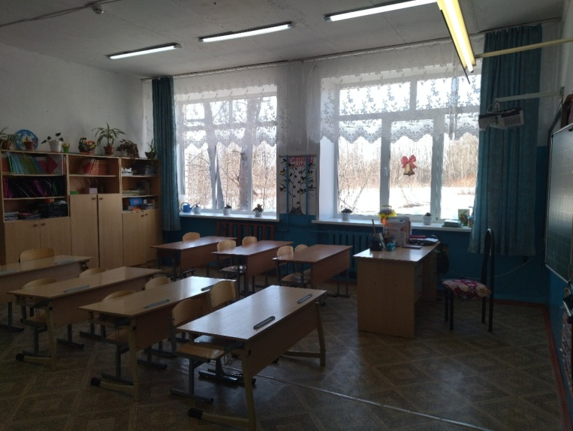

Кабинет начальной школы № 6
Наименование | Количество шт
Стол ученический длинный трансформер | 10
Стул ученический трансформер | 20
Стол учительский | 1
Стул учительский | 1
Ноутбук учительский lenovo | 1
Проектор EPSON | 1
Экран | 1
Шкаф книжный | 3
Доска школьная | 1
Комплект методической литературы | 1
Рециркулятор воздуха | 1

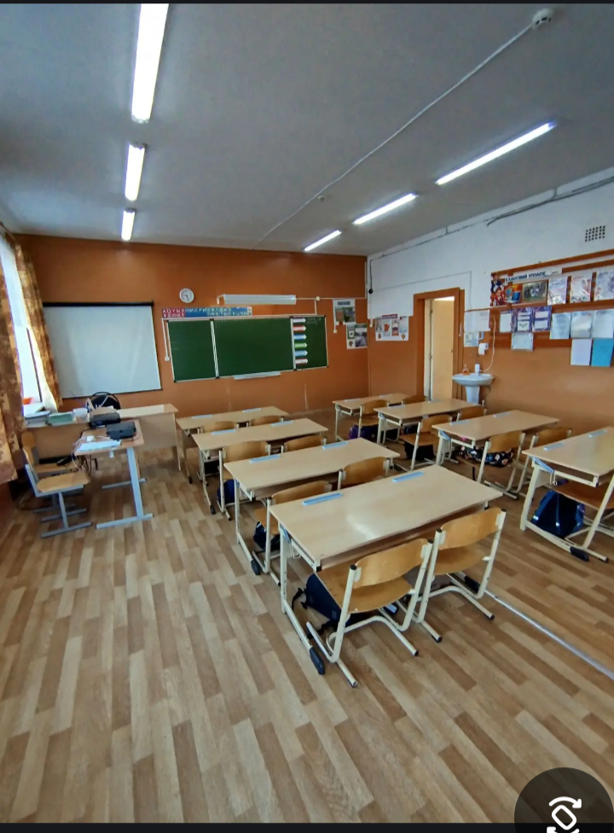
Кабинет физики (7)
Наименование | Количество, шт.
Стол ученический | 15
Стул ученический | 30
Стол учительский | 1
Стол компьютерный | 1
Ноутбук | 1
Экран | 1
Проектор | 1
Шкаф книжный | 4
Доска | 1
Комплект методической литературы | 1
Амперметр демонстрационный | 1
Барометр – анероид | 1
Ваттметр демонстрационный | 1
Весы электронные 200г 0,01г. лабораторные | 10
Волновая машина | 1
Вольтметр демонстрационный | 1
Динамик | 1
Звуковой генератор- ГРН-3 | 1
Источник питания 220в-42в | 1
Камертон на подставке | 2
Комплект лабораторный по квантовым явлениям | 10
Комплект лабораторный по механике | 10
Комплект лабораторный по молекулярной физике | 10
Комплект лабораторный по оптике | 10
Комплект лабораторный по электричеству | 10
Комплект оборудования для ГИА | 2
Конденсатор разборный | 1
Манометр демонстрационный | 1
Манометр жидкостный | 1
Модель паровой турбины | 1
Модель фонтана | 1
Набор демонстрационный по квантовым явлениям | 1
Набор демонстрационный по механике | 1
Набор демонстрационный по молекулярной физике | 1
Набор демонстрационный по оптике | 1
Набор демонстрационный по электричеству | 1
Набор для изучения газовых законов | 1
Набор таблиц и плакатов
Насос вакуумный Комовского | 1
Осциллограф | 1
Психрометр | 1
Трансформатор разборный | 1
Трубка Ньютона | 1
Штатив универсальный физический ШУН | 1
Электрометр | 2

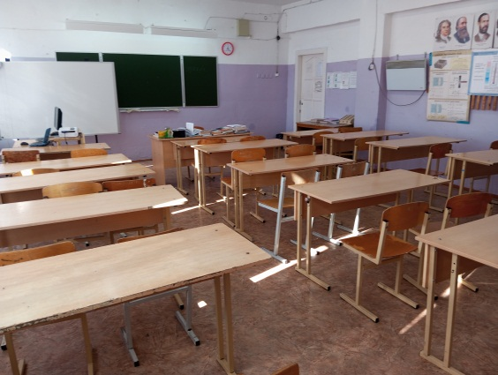

Кабинет истории и обществознания №8
Наименование | Количество
Стол ученический | 14
Стул ученический | 24
Компьютер учительский Samsung | 1
Стол учительский | 1
Проектор Epson | 1
Киноэкран Braun | 1
Колонки Genius | 2
Доска меловая | 1
Комплект плакатов | 1
Шкаф книжный | 4

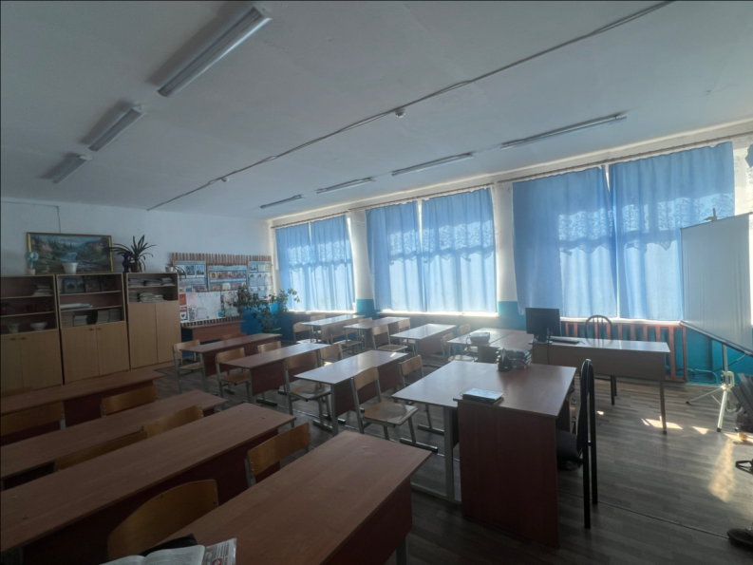

Кабинет географии №9
№ | Наименование | Количество,шт
1 | Парта ученическая | 14
2 | Стул ученический | 25
3 | Учительский стол | 1
4 | Стул | 1
5 | Шкаф для книг/пособий | 3
6 | Школьный пробковый стенд | 3
7 | Трехэлементная магнитно-меловая доска | 1
8 | Интерактивная доска SmartBoard | 1
9 | Проектор Smart V25 | 1
10 | Ноутбук учительский Lenovo | 1
11 | Рециркулятор воздуха | 1

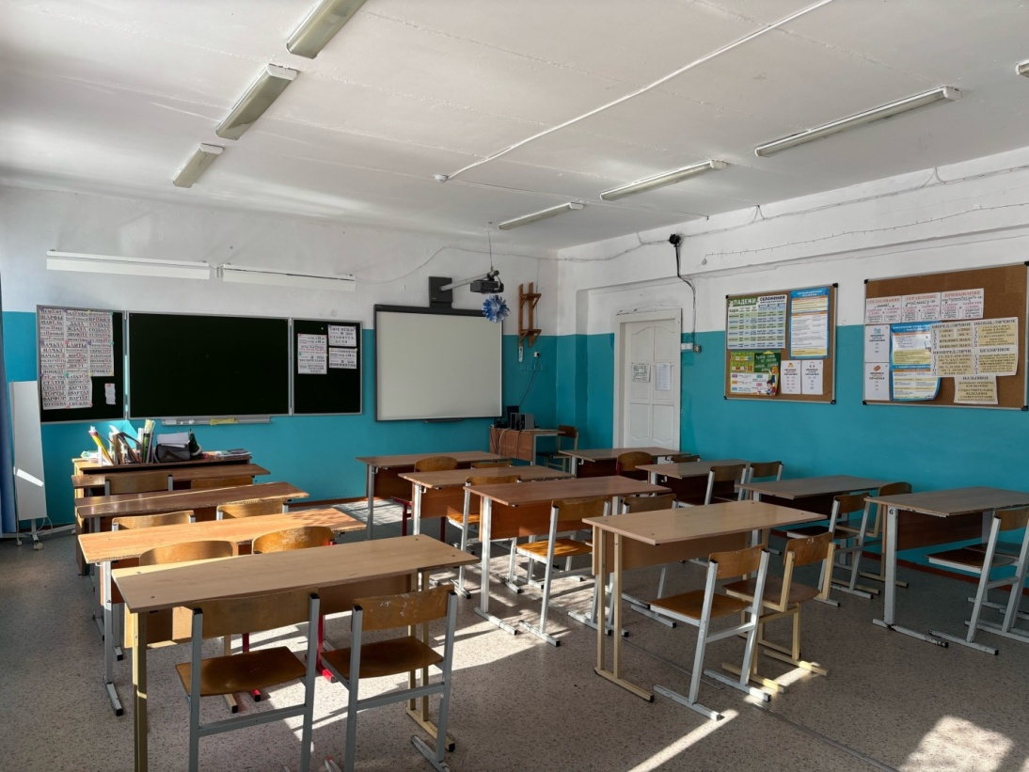
Кабинет биологии №10
Наименование | Количество
Учебная парта | 15
Учебный стул | 30
Учительский стол | 2
Компьютерный стол | 1
Стул учителя | 2
Сетевой фильтр | 1
Компьютерная мышь | 1
Экран | 1
Ноутбук | 1
Колонки | 2
Проектор с верхним крепежом | 1
Микропрепараты | 4
Торс человека | 1
Влажные препараты | 5
Модель ДНК | 1
Скелеты зверей | 3
Модели цветка | 5
Модель синтеза белка | 1
Модель клетки | 1
Клубеньковые бактерии | 1
Коллекция плодов | 1
Модель сердца | 1
Модель мозга | 1
Антропогенез, бюсты | 5
Переносные лаборатории | 15
Микроскопы | 2
Коллекция насекомых | Комплект
Гербарий растений | Комплект
Скелет | 1
Умывальник | 1
Модель глаза | 1
Коллекция окаменелостей | 1
Коллекция бабочек | 1
Картины | 3
Учебные таблицы | Комплект
Чучела птиц | 2
Гербарные сетки | 5
Модели на магнитах | Комплект
Демонстрационный столик | 1
Комплект фолий | 1
Портреты ученых | Комплект
Исток – Бриз | 1
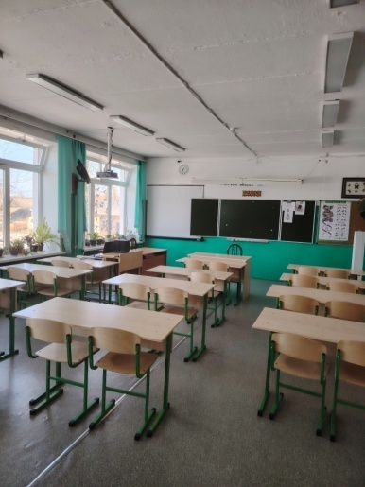
Кабинет истории №11
Наименование | Количество шт.
Стол – парта ученический одноместный | 24
Стул ученический | 24
Стол учительский | 1
Шкаф книжный | 2
Ноутбук учительский Acer | 1
Стол компьютерный | 1
Доска Smart Board | 1
ПроекторAcer | 1
Аудиосистема Smortbuy | 1
Стул учительский | 2
Доска 3 -элементная меловая магнитная | 1
Рециркулятор воздуха | 1

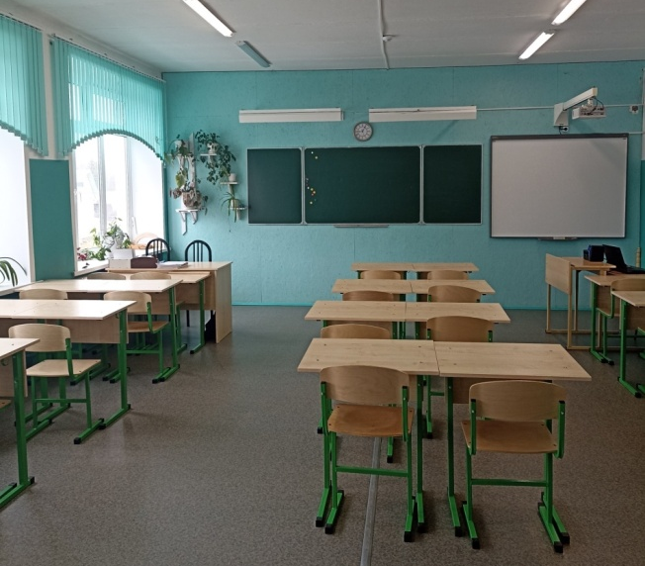

Кабинет химии №12
Наименование | Количество штук
Мебель
Стол ученический длинный | 14
Стул ученический | 28
Стул учительский | 1
Стол учительский | 1
Ноутбук учительский Acer | 1
Интерактивная доска | 1
Комплект сборников | 1
Набор «Кристаллические решётки» | 1
Шкафы | 3
Мойка с подводкой воды | 1
Вытяжной шкаф | 1
Огнетушитель | 2
Демонстрационный стол | 1
Коллекции – раздаточный материал:
Алюминий | 1
Волокна | 1
Каменный уголь | 1
Металлы и сплавы | 1
Минералы и горные породы | 1
Нефть и продукты ее переработки | 1
Чугун и сталь | 1
Минеральные удобрения | 1
Реактивы:
Набор «Кислоты» | 1
Набор "Щелочи"  Набор "Органические вещества»  Набор "Соли для демонстрации опытов"  Набор "Неорганические вещества для демонстрации опытов" | 1  1  1  1
Набор "Сульфаты, сульфиты, сульфиды" | 1
Набор “Хлориды” | 1
Модели кристаллических решёток | 7
Набор «Индикаторы» | 1
Набор "Щелочные и щелочно-земельные металлы" | 1
Комплект моделей атомов для составления моделей молекул со стержнями | 1
ПРИБОРЫ, НАБОРЫ ПОСУДЫ И ЛАБОРАТОРНЫХ ПРИНАДЛЕЖНОСТЕЙ ДЛЯ ХИМИЧЕСКОГО ЭКСПЕРИМЕНТА:
Набор мерной посуды | 1
Столик подъемный | 1
Набор фарфоровой посуды | 1
Аппарат КИППА | 1
Столик подъемный | 1
Аппарат для дистилляции воды | 1
Плитка электрическая | 1
Аспиратор | 1
Прибор для получения галоидоалканов и сложных эфиров | 1
Озонатор | 1
Прибор для электролиза растворов солей (лаб.) | 1
Набор химической посуды
Воронка универсальная | 8
Комплект колб демонстрационных | 1
Спиртовка демонстрационная | 1
Спиртовка для проведения опытов | 7
Комплект мерной посуды | 1
Чаша кристаллизационная (180 мм) | 1
Бумажные фильтры 12,5 см | 1компл
Газоотводные трубки с пробкой | 8
Сетка железная асбестовая шт. | 2
Колбы плоскодонные | 8
Стаканы химические | 10
Пробирки лабораторные | 20
Штатив пластиковый для 10 пробирок | 10
Газоотводные трубки с пробкой | 8
Печатные пособия:
Таблицы по органической химии тематические | 1 компл.
Таблицы по неорганической химии тематические | 1 компл.
Справочно-инструктивные таблицы по химии | 1 компл.
инструкции по ТБ для практических занятий | 1
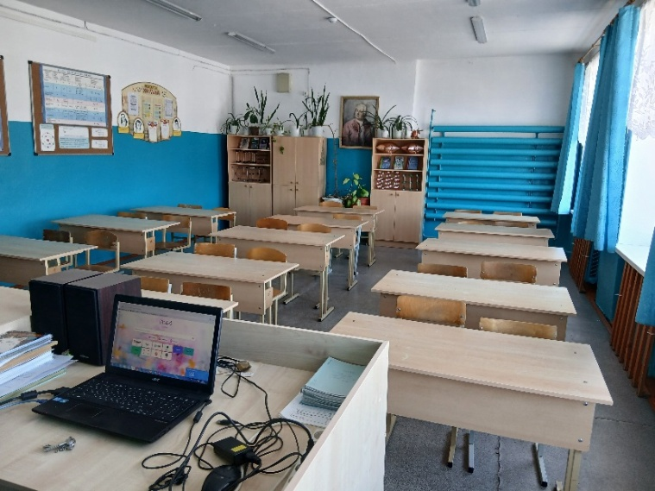
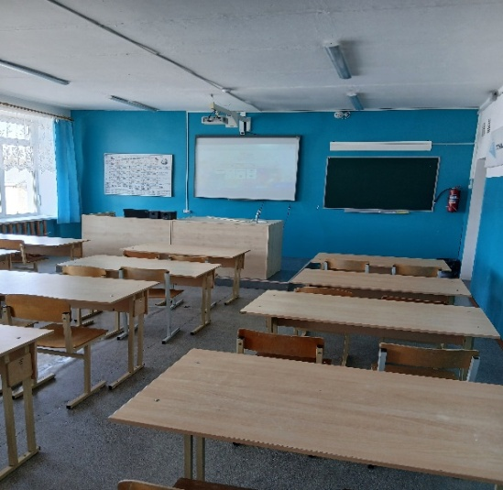

Кабинет математики №13
Наименование | Количество
Стол ученический | 13
Стулья ученические | 26
Стол учителя | 1
Стул учителя | 1
Шкаф | 2
Ноутбук acer | 1
Интерактивная доска Interwrite | 1
Проектор Optoma | 1
Рециркулятор воздуха | 1

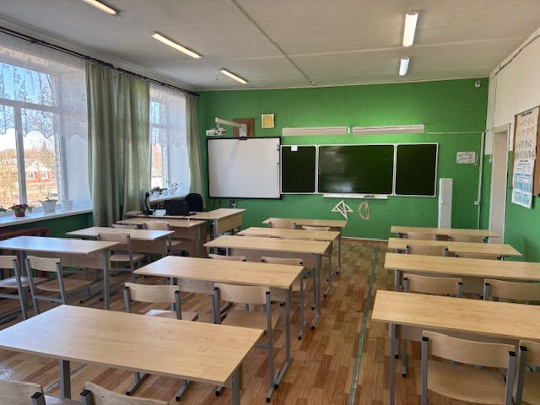
Кабинет информатики
Наименование | Количество шт.
Стол ученический длинный | 12
Стул компьютерный 2 | 25
Стол учительский | 1
Ноутбук ученический Lime | 24
Ноутбук учительский Lenovo | 1
Панель интерактивная Lumien | 1
Шкаф книжный | 2
Принтер Faser | 1
Мобильный класс | 1
Комплект методической литературы | 1
Рециркулятор воздуха | 1

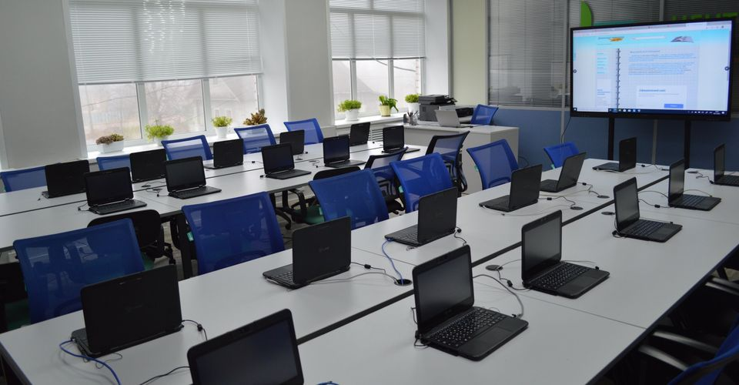
Точка Роста
Наименование | Количество
МФУ HP Laser MFP 137 fnw | 1
Ноутбук Lenovo | 1
Ноутбук Гравитон | 3
Интерактивная панель Lumien | 1
Цифровая лаборатория по физике RELEON | 3
Цифровая лаборатория по химии RELEON | 3
Набор ОГЭ по химии | 3
Цифровая лаборатория по нейротехнологии RELEON | 1
Цифровая лаборатория по экологии RELEON | 1
Цифровая лаборатория по физиологии RELEON | 1
Цифровая лаборатория по биологии V | 3
Микроскоп цифровой | 2
Стол ученический (малый) | 6
Стол ученический (большой) | 2
Стол учителя | 1
Стул ученика | 10
Стул учителя | 1
Шкаф | 2
Тумба с ящиками | 1
Трибуна для выступающего | 1

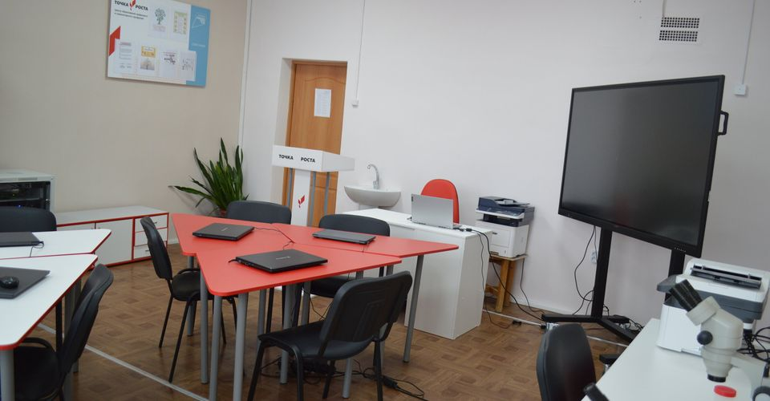
Центр Прототипирования
Наименование | Количество
Столы | 5
Стулья | 4
МФУ Kyocera FS 1025 MFP | 1
Принтер Epson L312 | 1
Принтер HP Laser MFP 137 fnw | 1
Ноутбук Acer | 3
Компьютер (сист. блок, монитор, клавиатура, мышь, колонки) учителя | 1
Интерактивная доска SmartBoard | 1
Проектор | 1
3-D принтер Bizon2 | 1
3-D принтер MZ3D | 1
3-D принтер Геркулес | 1
Наборы для моделирования «Матрешка» | 5
Сканер(3-D) | 1
3-D ручки | 1
Электронный манометр | 1
Электронный штангенциркуль | 1
Гравер | 1
Шлифовальная машина Зубр | 1
Набор отверток | 3
Верстак | 1
Дымоулавливатель | 1
Станция паяльная | 1
Регулятор напряжения | 1
Шкаф | 2

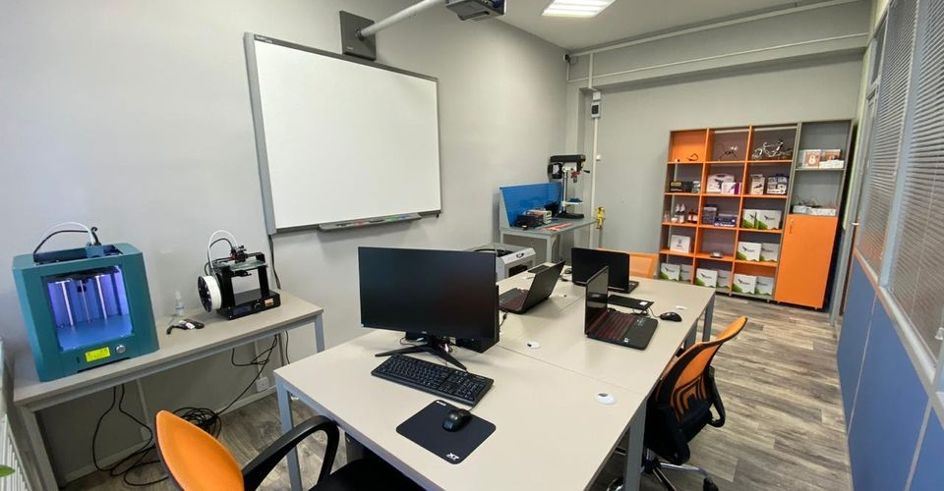

Библиотека
Наименование | Количество
Стеллаж-выставка | 1
Стол | 1
Стол большой | 1
Стул | 8
Компьютер (СИСТ. БЛОК, МОНИТОР,КЛАВИАТУРА, МЫШЬ,КОЛОНКИ) | 1
Сканер штрихкодов | 1
Учебная литература | 3241
Художественная литература | 9000
МФУ | 1
Этажерка | 2
Шкаф | 1
Кафедра выдачи книг | 1

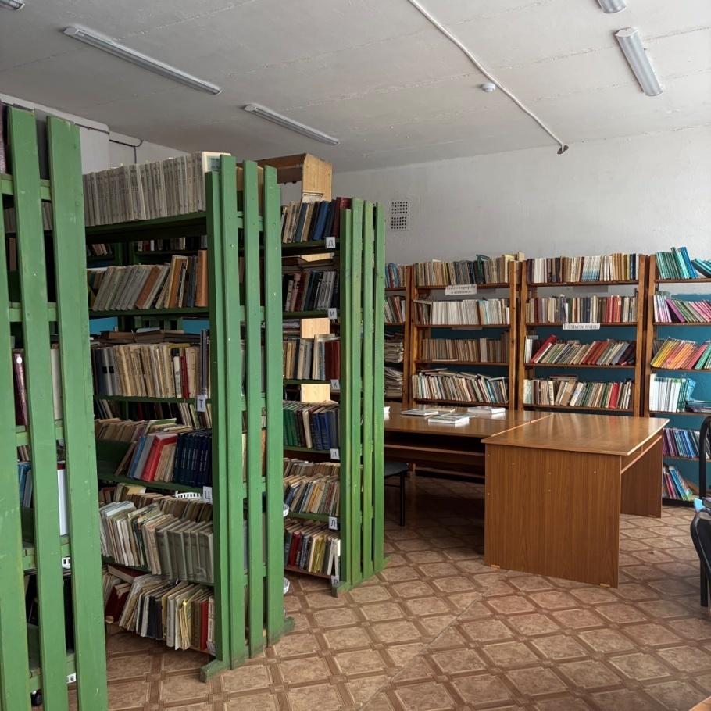

Кабинет русского языка и литературы №16

Наименование | Количество штук
Стул ученический | 24
Стол ученический | 12
Стол учительский | 1
Стул учительский | 2
Ноутбук учительский «HP» | 1
Шкаф книжный | 3
Шкаф | 1
Стол компьютерный | 1
Комплект методической литературы | 1
Проектор «Cactus» | 1
Экран | 1

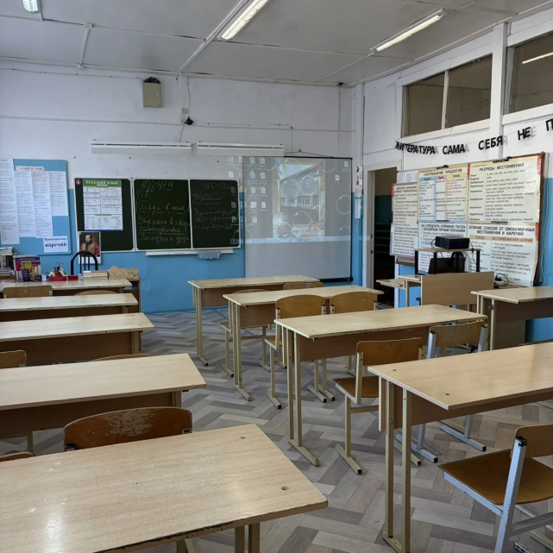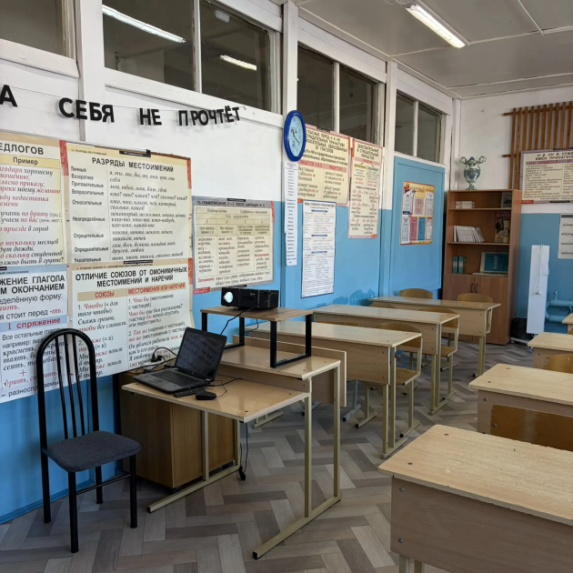

Кабинет математики 17
Наименование | Количество шт
Стол ученический | 16
Стол учительский | 1
доска интерактивная Interwrite Board | 1
Доска школьная магнитная | 1
Принтер i-sensys MF4018 | 1
Шкаф книжный | 3
Компьютер | 1
Проектор EPSON | 1
Стул ученический | 32
Стул учительский | 2
Рециркулятор воздуха Исток -бриз | 1
Комплект методической литературы | 1
Набор инструментов чертежный | 1

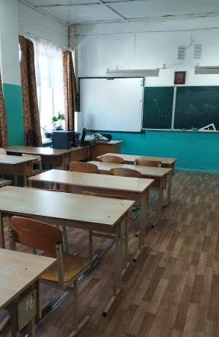

Кабинет русского языка и литературы (№18)
Наименование | Количество штук
Стол ученический длинный | 14
Стул ученический | 24
Стол учительский | 1
Стул учительский с металлической спинкой | 1
Доска школьная | 1
Ноутбук учительский Lenovo | 1
Проектор Optoma | 1
Экран BRAUN PHOTO TECHNIK | 1
Колонки Genius | 1
Учебное пособие «Русский язык» комплект плакатов | 1
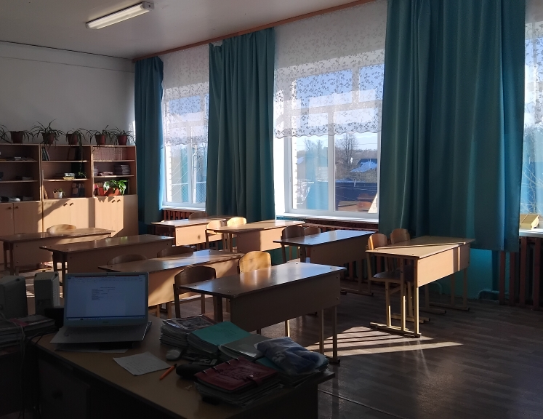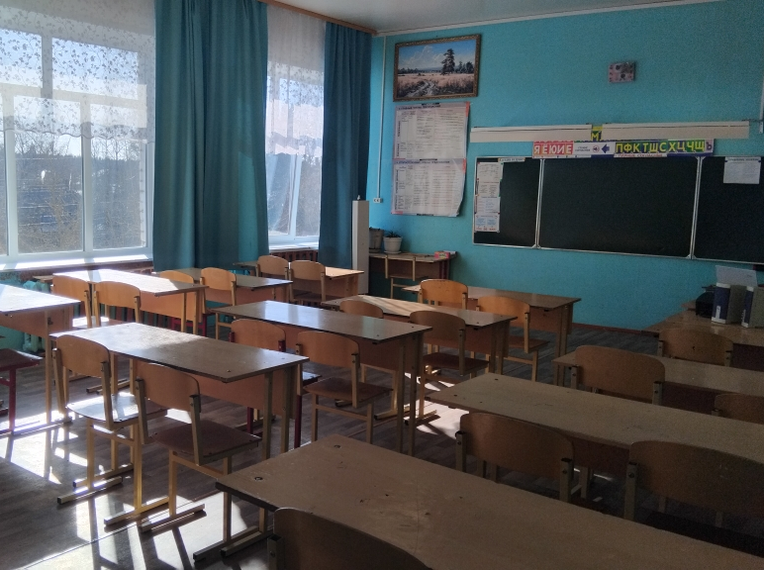

21 кабинет Машиноведение
Учебное оборудование | Наличие
Тракторы для регулировочных работ | ЛТЗ-60
Двигатели с навесным оборудованием в разрезе на безопасных стойках | 2
Коробки передач, раздаточные коробки, ходоуменьшители в разрезе | 1
Коробки передач на стендах | 1
Ведущие мосты - в разрезе | 2
Ведущие мосты на стендах | 1 комп.
Набор деталей и сборочных единиц кривошипно-шатунного механизмы | 1 комп.
Набор деталей и сборочных единиц газораспределительного механизма | 1 комп.
Набор деталей и сборочных единиц системы охлаждения | 1 комп.
Набор деталей и сборочных единиц смазочной системы | 1 комп.
Набор деталей и сборочных единиц системы питания | 1 комп.
Набор деталей и сборочных единиц системы пуска вспомогательным двигателем | 1 комп.
Набор деталей и сборочных единиц сцепления | 1 комп.
Набор деталей и сборочных единиц движителя гусеничного трактора | 1 комп.
Набор деталей и сборочных единиц рулевого управления | 2 комп.
Набор деталей и сборочных единиц тормозной системы | 1 комп.
Набор деталей и сборочных единиц гидравлической навесной системы | 1 комп.
Набор деталей и сборочных единиц системы зажигания | 1 комп.
Набор деталей и сборочных единиц электрооборудования | 1 комп.
Учебно-наглядные пособия по устройству изучаемых моделей тракторов | 2 комп.
Учебно-наглядные пособия по тех. обслуживанию тракторов | 1 комп
Учебно-наглядные пособия по ремонту тракторов | 1 комп.

Сельскохозяйственные машины
Учебно-наглядные пособия по устройству машин для обработки почвы | 1 комп.
Учебно-наглядные пособия по устройству машин для внесения удобрения | 1 комп.
Учебно-наглядные пособия по устройству машин для химзащиты растений | 1 комп.
Учебно-наглядные пособия по устройству машин для посева и посадки | 1 комп.

Безопасность
Учебно-наглядные пособия по ПДД | 1 комп.
Учебно-наглядные пособия по основам управления транспортным средством и безопасности движения | 1 комп.
Учебно-наглядные пособия по оказания первой медицинской помощи | 1 комп.

Кабинет №22 Труд ( технология)
Наименование | Кол-во шт.
Верстак | 10
Стул ученический | 20
Шкаф книжный | 2
Стол учительский | 1
Стул учительский | 1
Молоток | 6
Рубанок | 9
Ножовка | 14
Напильник | 15
Клещи | 1
Выжигатель | 3
Станок сверлильный | 2
Станок точильный | 2
шуруповерт | 1
УШМ | 3
Фрейзер | 3
Ножовка по металлу | 2
Киянка | 3
Штангельциркуль | 3
Стамеска | 5
Ножницы по металлу | 2
Рулетка | 3
Напильники по металлу | 10
Циркуль разметочный | 3

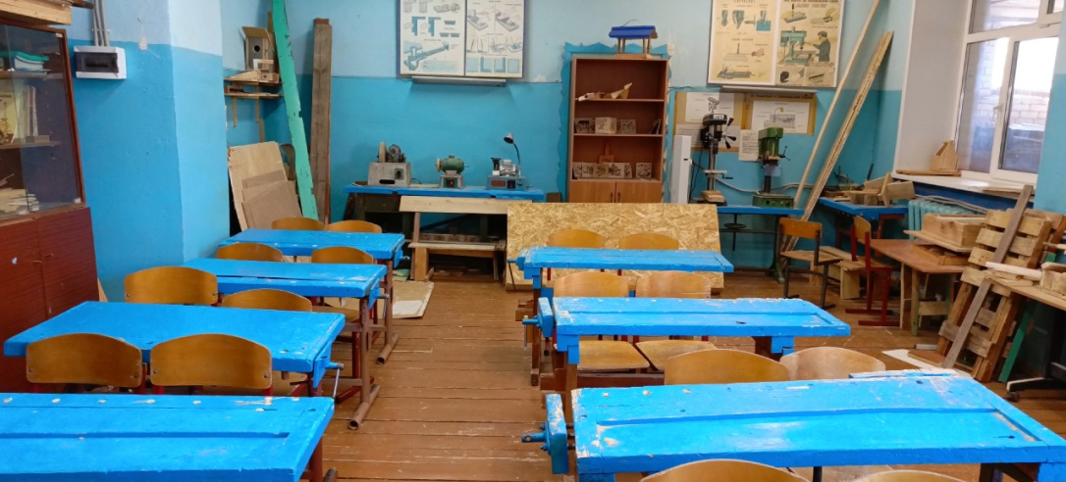

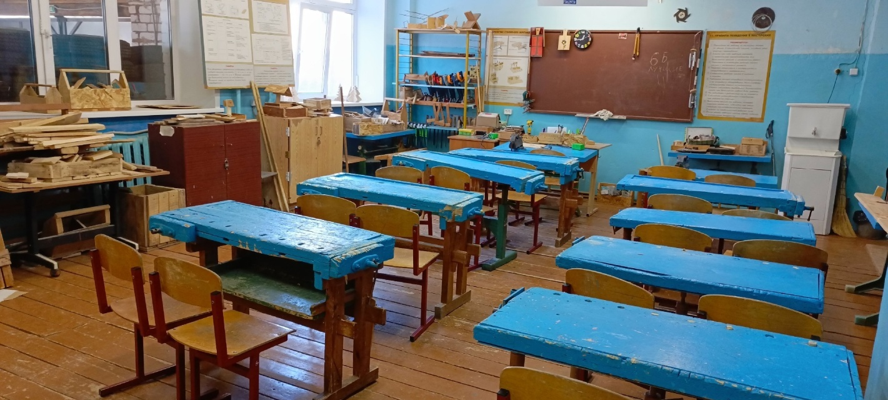
Кабинет 23 (начальные классы)
Наименование | Количество
Стол ученический | 16
Стул ученический | 32
Стол учителя | 1
Стул учителя | 1
Шкаф книжный | 3
Ноутбук Lenovo | 1
Мультимедиа проектор CS-PRO.03 | 1
Проекционный экран Lumien | 1

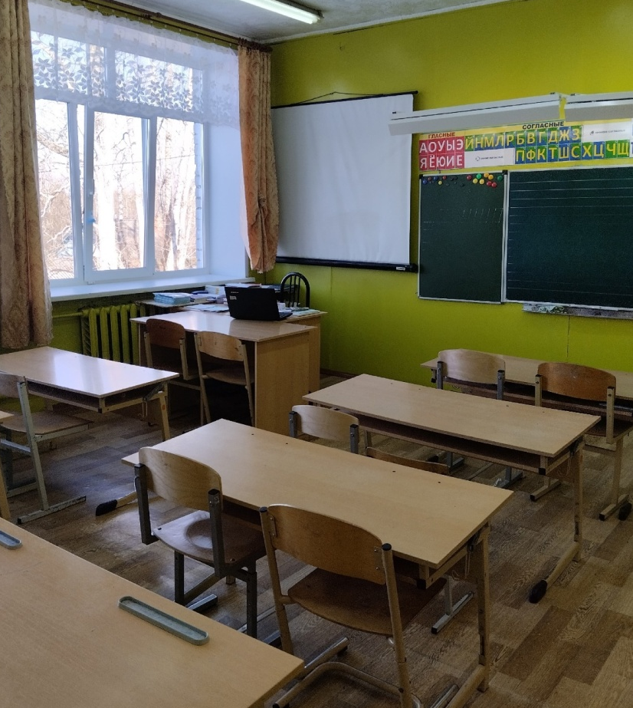
Кабинет № 24

Наименование | Количество шт.
Стол ученический | 11
Стул ученический | 22
Стол учительский | 1
Ноутбук учительский msi | 1
Проектор epson | 1
Экран | 1
Шкаф книжный | 3
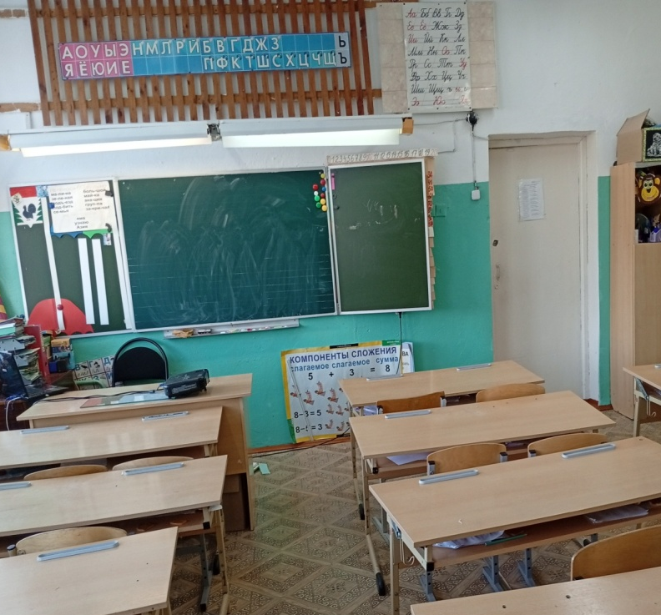

Кабинет музыки №.25
Наименование | Количество штук
Стол учительский | 1
Парты ученические | 16
Стул ученический | 28
Стул учительский | 2
Ноутбук учительский «Samsung» | 1
Проектор«EPSON» | 1
Акустическая система «GMNG» | 2
Экран | 1
Телевизор «LG» | 1
Музыкальный центр «Samsung» | 1
Аккордеон «Тула» | 1
Шкаф книжный | 4
Комплект методической литературы | 1
Комплект аудио, видео материалов | 1

Кабинет иностранного языка № 26
Наименование | Количество
Стол ученический | 15
Стул ученический | 27
Стол учительский | 1
Стул учительский | 1
Шкаф книжный | 2
Проектор Cactus | 1
Циркулятор Бриз | 1
Доска меловая | 1
Экран | 1

Кабинет № 27
Наименование | количество
Парты ученические | 11
Стулья ученические | 20
Стол учительский | 1
Стул мягкий | 2
Монитор Acer | 1
Процессор krattwery | 1
Проектор rombica | 1
Доска | 1
Шкафы | 4
Экран | 1
Колонкиdefender | 2

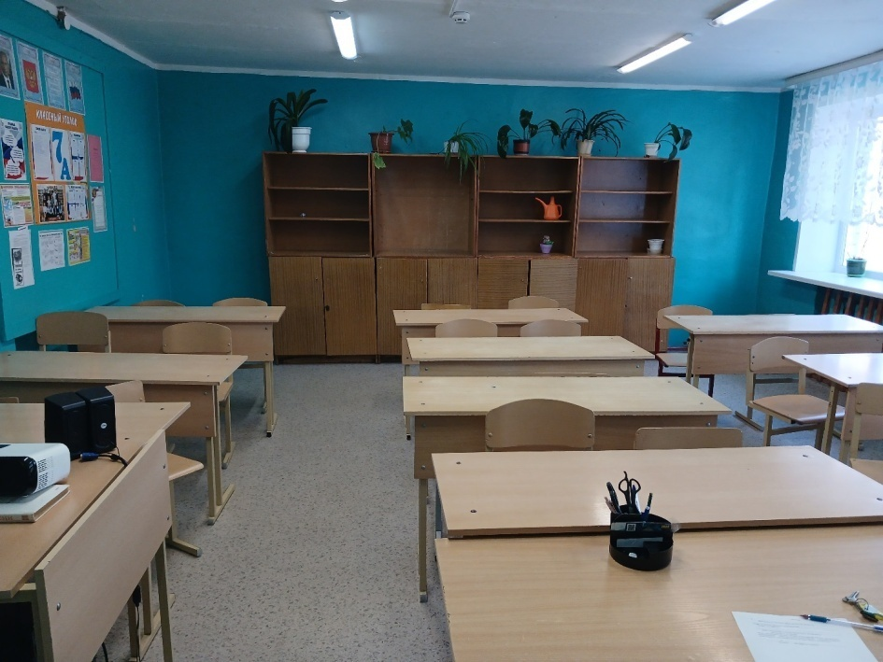

Кабинет русского языка № 28
Наименование | Количество
Стол ученический (парта) | 14
Стул ученический | 28
Стол учительский | 1
Стул учительский | 1
Компьютер | 1
Проектор | 1
Экран | 1
Компьютерный стол | 1
Шкаф книжный | 2
Рециркулятор бактерицидный | 1
Комплект методической литературы | 1
Доска классная | 1
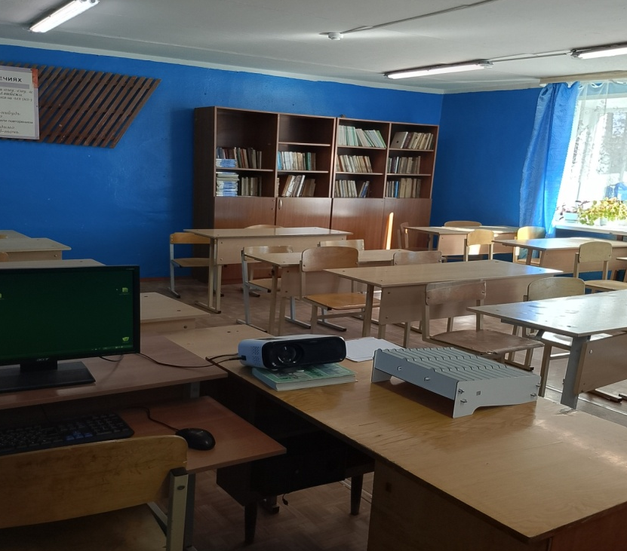

Кабинет иностранного языка №29
ОПИСЬ ИМУЩЕСТВА
№ | Наименование | Количество,шт
1 | Парта ученическая | 13
2 | Стул ученический | 25
3 | Учительский стол | 1
4 | Стул | 1
5 | Шкаф для книг/пособий | 3
6 | Трехэлементная магнитно-меловая доска | 1
7 | ЭкранLumien | 1
8 | Проектор Epson | 1
9 | Компьютер ViewSonic | 1
10 | Рециркулятор воздуха | 1

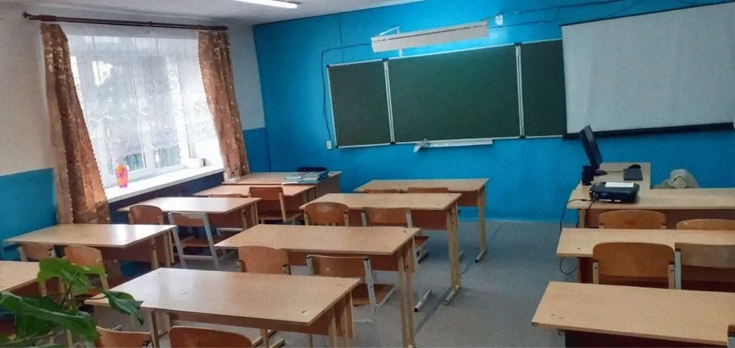

Кабинет здоровья № 30
Наименование | Количество
Стол ученический длинный | 1
Стол учительский | 1
Стул мягкий | 18
Компьютерный стол | 1
Компьютер | 1
Проектор | 1
Экран | 1
Принтер Hp | 1
Шкаф книжный | 1
Журнальный столик | 1
Кресло | 2
Комплект методической литературы | 1
Рециркулятор бактерицидный | 1
Доска классная | 1

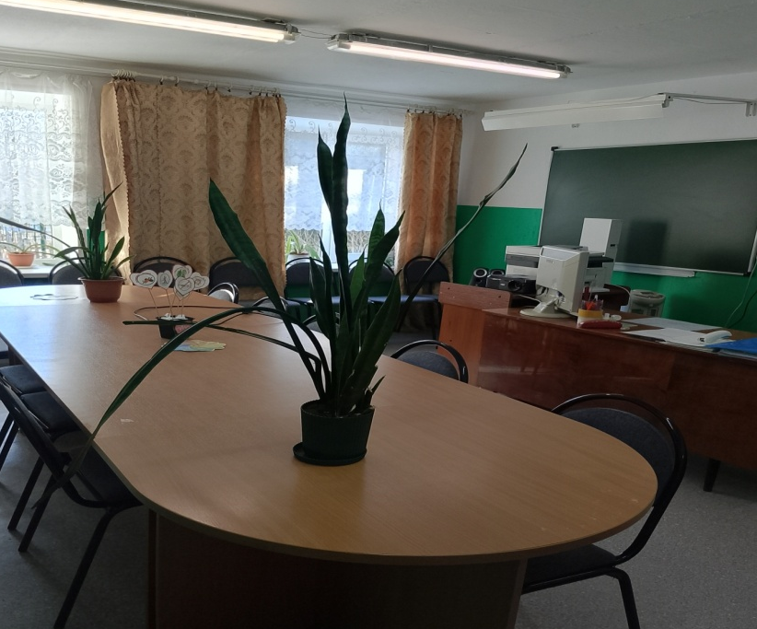
Кабинет № 31(труд, технология)
Наименование | Количество
1.Парта школьная | 7
2.Стулья ученические | 14
3.Шкаф платяной | 1
4.Шкаф книжный | 1
5.Учительский стол | 1
6.Доска | 1
7.Учительский стул | 1
8.Гладильная доска | 2
9.Утюг SONNEN SI-240 | 1
STARWIND SIR2433 | 1
10.Швейная машинка COMFORT 853 | 5
JANOME | 4
BROTHER RS-30 | 1
BROTHER LS-2125 | 1
11 .Кухонная стенка «Ольга» | 1
12 .Кухонные столы | 2
13.Мойка | 1
14.Жаровочный шкаф | 1
15. Плита электрическая двухкомфорочная «Мечта» | 1
16. Электрический чайник | 1
17. Водонагреватель | 1
18.Сковорода большая | 1
19 Сковорода блинная | 1
20.Кастрюли | 3
21.Тарелки глубокие | 10
22.Тарелки мелкие | 10
23.Оверлок | 1
24.Набор блендер электр. DL-7049B | 1
25.Электрический миксер НМ-0201 | 1
26.Маникен | 1
27.Погружной блендер STARWING | 2
28.Миксер MW-1356 | 2
29.Лопатки | 1
30. Венчик | 1
31. Набор ножей | 1
32. Доска разделочная | 1
33. Миска | 5
34. Дуршлаг | 1
35.Холодильник | 1
36. Ножницы | 1
37.Коллекция промышленных образцов ниток фурнитуры 7746 | 1
39.Скалка | 1
40.Аптечка | 1
41.Сушилки | 4
42.Компьютер | 1

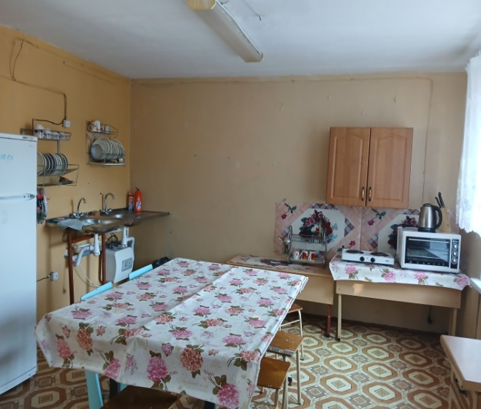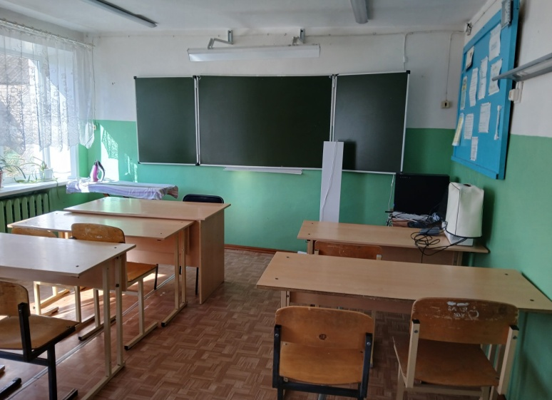
Кабинет № 32
Наименование | Количество
Стол ученический | 5
Стул ученический | 10
Стол учителя | 1
Стул учителя | 1
Компьютер View Soing | 1
Шкаф книжный | 1
Телевизор Samsung | 1
Колонка SMARTBUY | 2

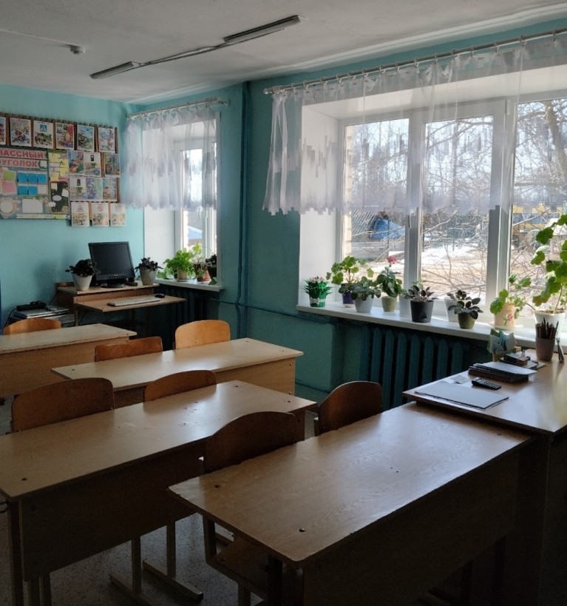

Кабинет ОБЗР (33 кабинет)
Наименование | Количество шт.
Стол ученический длинный | 12
Стол компьютерный | 1
Стол учительский | 1
Компьютер | 1
Панель интерактивная | 1
Шкаф книжный | 3
Автомат учебный | 3
Манекен | 1
Лазерный стрелковый тренажер | 1
Войсковой защитный костюм | 1
Носилки | 1
Носилки-качели | 1
Плакаты учебные | 12
Стул учительский | 1
Стулья ученические | 24
Проектор | 1

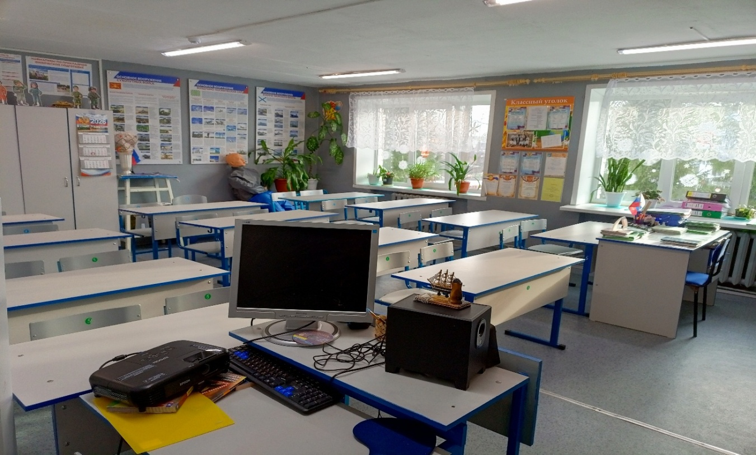

Кабинет №34
Наименование | Кол-во шт.
Стол ученический | 5
Стул ученический | 8
Шкаф книжный | 1
Стол учительский | 1
Стул учительский | 1
Компьютер ( монитор, системный блок, клавиатура, мышь) | 1

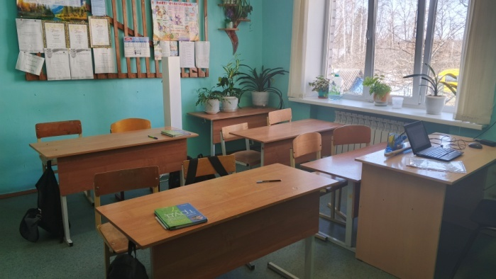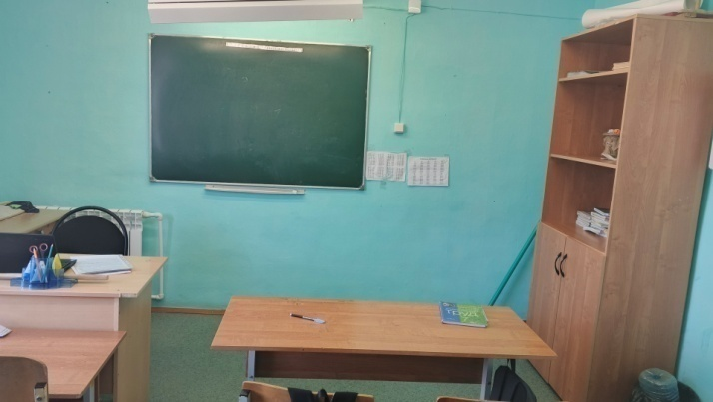
Кабинет № 35
Наименование | Количество шт.
Стол ученический длинный | 8
Стол учительский | 1
Стол компьютерный | 1
Стул учительский | 2
Стул ученический | 16
Шкаф книжный | 3
Процессор Labelflash (Триолит)  Монитор для компьютера Samsung | 1  1
Проектор rambica | 1
Экран | 1

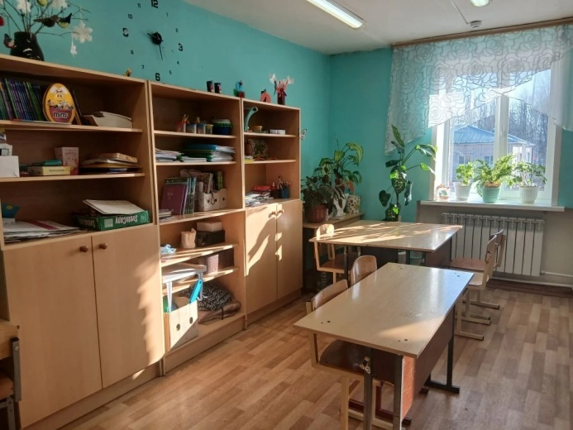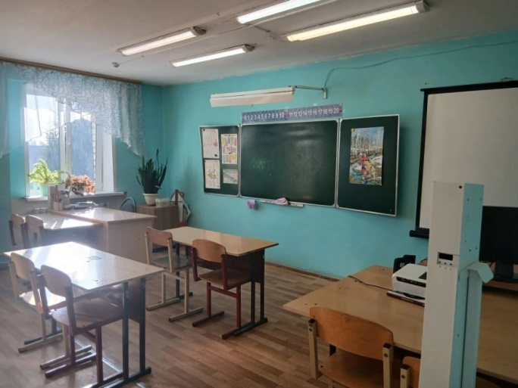

Кабинет № 37
Наименование | Количество в шт.
Стол ученический | 7
Стул ученический | 13
Стол учительский | 1
Стул ученический | 1
Шкаф книжный | 2
Доска | 1
Тумбочка | 1
Алфавит | 1
Таблица умножения и деления | 1
Таблица сложения | 1
Уголок безопасности | 1
Классный уголок | 1

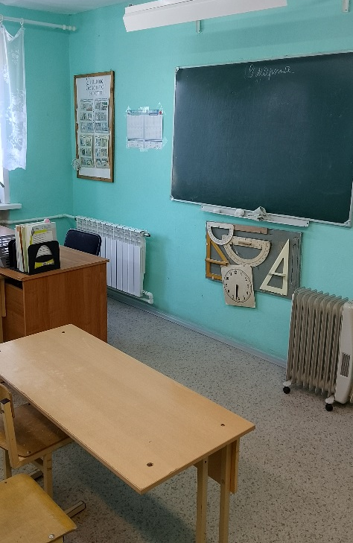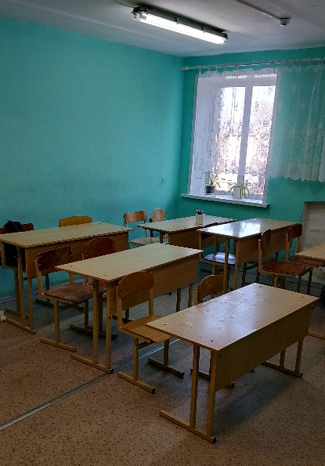

Кабинет № 38
Наименование | Количество, шт.
Стол ученический | 6
Стул ученический | 12
Стол учительский | 1
Стол компьютерный | 1
Стул учительский | 2
Компьютер (монитор acer, системный блок kraftway, клавиатура, мышь компьютерная) | 1
Колонки компьютерные Genius | 1
Принтер Canon | 1
Комплект методической литературы | 1

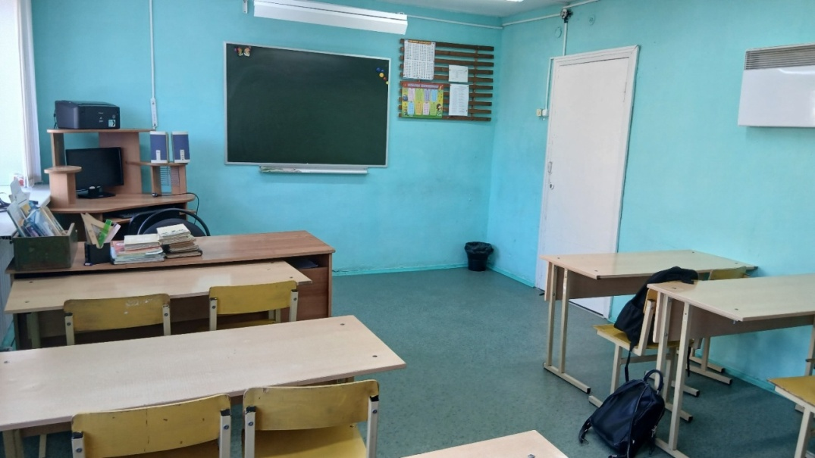

Спортивный зал
Название | Количество
Гимнастические скамейки | 5
Стойки волейбольные | 1 компл.
Кольца баскетбольные с сетками | 2 компл.
Навесные турники | 2 шт
Навесные брусья | 2 шт
Мячи волейбольные | 5 шт
Мячи баскетбольные | 10 шт.
Мячи баскетбольные | 8 шт.
Маты | 20
Бревно напольное | 1
Бревно малое | 2
Бревно высокое | 1
Брусья параллельные | 1
Брусья разновысокие | 1
Турник напольный | 1
Стойки для прыжков в высоту | 2 компл.
Козел | 3
Конь | 2
Гимнастические мостики | 2
Канат | 2
Канат для перетягивания | 1
Лыжи 140 | 15
Лыжи 160 | 7
Лыжи180 | 10
Лыжные ботинки | 50
Лыжные палки | 30
Гранаты 500гр | 4
Гранаты 700гр | 5
Граната 300 гр | 1
Гимнастические стенки | 12
Скакалки | 15
Обручи пластмассовые | 10
Обручи железные | 20
Мячи теннисные | 10
Мячи малые 150гр | 10
Эстафетные палочки | 10
Рулетки | 2
Сетки волейбольные | 2
Набивные мячи 1кг | 4
Набивные мячи 2кг | 4
секундомер | 3
Стол для спортинвентаря с комплектом оборудования. | 1
Мячи футбольные | 5
Теннисные ракетки | 4 комп.
Теннисные столы | 3
Гимнастические коврики | 10
Бита для лапты | 2
Стенка металлическая с турником | 1

